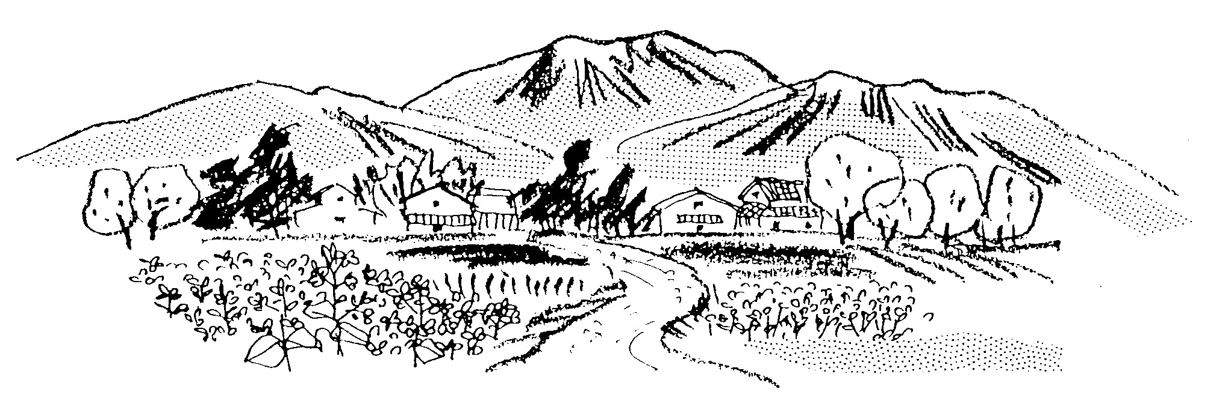
…西澤議員の質問通告要旨…
山﨑町長の政治・行政に
対する基本姿勢を問う
１、定率減税全廃、各種所得控除見直しなど庶民大増税路線に対し、どのような見解か。どう臨むか。
２、憲法改定、とりわけ９条改定の動きをどう見るか。
３、「せせらぎ遊園のまちづくり」の実像をともに考え、「同和対策・同和教育」という概念の枠組みが未だに必要なのか質問します。
４、尼子駅前広場整備事業にからむ土地疑惑にもふれ、過去と未来に向き合い、教訓とすべきものは何かなど質します。

「全体の奉仕者」の
大切な意義について
「全体の奉仕者」の意義について、いま改めて確認する重要性を提起し、特定の団体や個人への優遇や特別扱いを排除・克服してこそ、公平・公正な行政執行が可能ではないか。過去の問題に向きあうことは、その出発の大前提。
１、「加工･育苗センター」の税の無申告問題
２、町有地不正占有問題の住民監査請求をどう受け止めているか。
３、他の個人情報･プライバシーおよび公正な行政に対する対応の問題。

来年度予算
所信表明の具体策を
所信表明の具体化を求めて「安全と安心なくらしの実現」・・・元気のもとを温める重点施策が必要ではないかと提案も含め、ただします。
１、子育て支援、少人数学級
２、若者も定着できる農業振興
３、老いも若きも健康づくり
その他
甲良民報
2005年12月4日 No305
発行責任：日本共産党甲良町支部
代表：西澤伸明 甲良町在士463
Tel.Fax38-4949
▼Ｅメールinfo@jcp-nobuaki.com
▼のぶあきホームページ
http://www.jcp-nobuaki.com/

少女殺害事件
共に生きる
人間としての連帯を
西澤議員は、11月28日に開かれた議会運営委員会にて、広島市で起きた少女殺害事件にかかわり、25日に川副議員と教育委員会を訪問し、子どもを守る対応などで面談したことを紹介し、行政側でも町民の協力と知恵を出し合って、未来に夢をもつ甲良の子どもを互いに守れるよう提起しました。
西澤議員の話
事件後25日、私は緊急に、教民常任委員長の川副議員に呼びかけ、激励もかね、対応などを話し合うため、教育委員会の担当者と面談しました。
川副議員は地域の子どもとの対話に心がけていること、現役を終えた年代が何らかの役割をはたすことが大事などと話され、対応した教育長職務代理の山本貢造氏は、西小学校ＰＴＡが作成した、子どもの登下校時に合わせて、犬の散歩などを呼びかける「ご協力のお願い」を東小学校ＰＴＡも作成したことなどを紹介。
私は、報道されている「ブラブラ散歩」の取り組みなどを直にいろんな団体などにはたらきかけるとともに、社会全体で共に生きる人間としての連帯、おとな同士が助け合う地域づくりが大切だと思う。いろんな団体サークルなどで「各自が少しでもできること」に知恵を貸してほしいと機会あるごとに呼びかけていきたいと話しました。
なお、面談には山本参事も同席しました。
12月議会が６日開会、９日最終の日程で開かれます。一般会計の補正予算などが審議され、空席となっている教育長の同意案件も提出される予定です。一般質問は９日、大町、西澤、川副、藤堂、池田の各議員です。どなたも傍聴できます。
なお、平成16年度の決算関連議案は監査委員の合議が成らず、今回も提出されません。

匿名希望さんから選挙後メールが届きました。その一部を紹介します。文中の実名を「Ａ氏」に換えています。
ゆがみに関しては、沢山感じている人がいると思います。ただ、「これが甲良町だ」「言ったところでどうにもならない」という考えの人が多いのではないでしょうか？
そのためにもひとつひとつ解決してください。解決することで、住民の気持ちも必ず変わると思います。私も少なからず「あきらめてしまっている」部分はあります。
私が西澤様に初めてメールしたこと、内容を覚えておられますか？ 社協の「Ａ氏」のことでした。3月くらいだったでしょうか？ 今でもノウノウと私達の税金をあの男に払っていると思うと腹立たしく思います。 でも証拠が無いからどうしようもない。そう思う反面、議会で問題になったことであの人の見る目が変わった人もいるのも確かだと思います。だから西澤様に話したことは無駄ではなかったと信じています。
最初に「あきらめてしまっている」と申しましたが「あきらめた」わけではないのです。「あきらめきれない」部分も当然あります。その為にも今ある問題を西澤様中心に解決へと導いていただき住民に示すことが一番だと思います。陰ながらではございますが応援しております。

